Iury Lima Rosal

Este documento faz parte de uma explicação montada pelo aluno: Iury Lima Rosal; aluno do 9° ano do Colegio Pólos! Lembrando que apesar de ser uma explicação bem elaborada pode conter erros cálculos ou ortográficos, caso isso ocorra comunique o Blog Estudantil e procure ajuda do seu professor na questão. Acesse: www.blogestudantil0.webnode.com

Interpretação

Exercícios

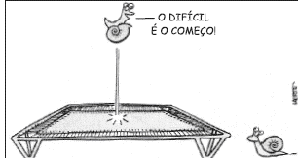**Exercícios**

1. Entre os seguintes ditos populares, qual deles melhor corresponde à figura ao lado?  
   a) Com perseverança, tudo se alcança.  
   b) Cada macaco no seu galho.  
   c) Nem tudo que balança cai.  
   d) Quem tudo quer tudo perde.  
   e) Deus ajuda quem cedo madruga.
2. 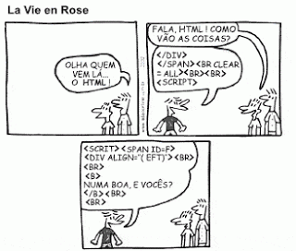Observe a tirinha abaixo:

Os quadrinhos exemplificam que as Histórias em Quadrinhos constituem um gênero textual:  
a) em que a imagem pouco contribui para facilitar a interpretação da mensagem contida no texto, como pode ser constatado no primeiro quadrinho.   
b) cuja linguagem se caracteriza por ser rápida e clara, que facilita a compreensão, como se percebe na fala do segundo quadrinho: “</DIV> </SPAN> <BR  
CLEAR = ALL> < BR> <BR> <SCRIPT>”.  
c) em que o uso de letras com espessuras diversas está ligado a sentimentos expressos pelos personagens, como pode ser percebido no último quadrinho.  
d) que possui em seu texto escrito características pró xi - mas a uma conversação face a face, como pode ser percebido no segundo quadrinho.  
e) em que a localização casual dos balões nos quadrinhos expressa com clareza a sucessão cronológica da história, como pode ser percebido no segundo quadrinho.

03. Observe esta tirinha e responda:

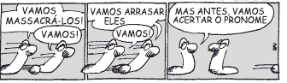

O humor da tira decorre da reação de uma das cobras com relação ao uso de pronome pessoal reto, em vez de pronome oblíquo. De acordo com a norma padrão da língua, esse uso é inadequado, pois:

a) contraria o uso previsto para o registro oral da língua.

b) contraria a marcação das funções sintáticas de sujeito e objeto.

c) gera inadequação na concordância com o verbo.

d) gera a ambiguidade na leitura do texto.

e) apresenta dupla marcação de sujeito.

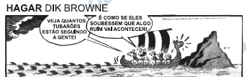04.

As palavras e as expressões são mediadoras dos sentidos produzidos nos textos. Na fala de Hagar, a expressão “é como se” ajuda a conduzir o conteúdo enunciado para o campo da

a) conformidade, pois as condições meteorológicas evidenciam um acontecimento ruim.

b) reflexibilidade, pois o personagem se refere aos tubarões usando um pronome reflexivo.

c) condicionalidade, pois a atenção dos personagens é a condição necessária para a sua sobrevivência.

d) possibilidade, pois a proximidade dos tubarões leva à suposição do perigo iminente para os homens.

e) impessoalidade, pois o personagem usa a terceira pessoa para expressar o distanciamento dos fatos.

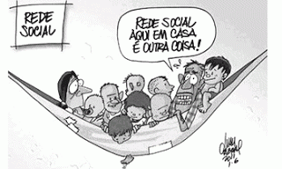05.

O efeito de sentido da charge é provocado pela combinação de informações visuais e recursos linguísticos.

No contexto da ilustração, a frase proferida recorre à

a) polissemia, ou seja, aos múltiplos sentidos da expressão “rede social” para transmitir a ideia que pretende veicular.

b) ironia para conferir um novo significado ao termo “outra coisa”.

c) homonímia para opor, a partir do advérbio de lugar, o espaço da população pobre e o espaço da população rica.

d) personificação para opor o mundo real pobre ao mundo virtual rico.

e) antonímia para comparar a rede mundial de computadores com a rede caseira de descanso da família.

**Gabarito**

Verifique somente quando terminar de responder.

1. A. Entende-se a adequação do dito contido na alternativa a imaginando-se a imensa dificuldade do caracol para chegar onde está sendo lento como uma lesma e tendo ainda de carregar sua “casa”.
2. D. A história em quadrinhos é um gênero textual que explora a conversação. O segundo quadrinho retrata o diálogo entre os interlocutores.
3. B. De acordo com a norma culta da Língua Portuguesa, os pronomes pessoais do caso reto são empregados na função de sujeito e, na tirinha, eles  seria objeto direto do verbo arrasar, sendo, portanto, adequado o uso do pronome oblíquo átono os(arrasá-los).
4. D. A expressão “é como se” estabelece uma analogia do qual se infere a possibilidade do perigo iminente.
5. A. A frase tem mais de um sentido: o de rede como “sistema interligado de computadores” e como lugar de descanso.